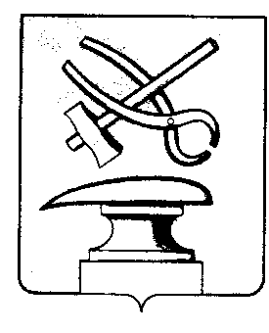
Российская Федерация

Пензенская область
СОБРАНИЕ ПРЕДСТАВИТЕЛЕЙ
ГОРОДА КУЗНЕЦКА
РЕШЕНИЕ

О внесении изменений в решение Собрания представителей города Кузнецка от 10.03.2016 № 16-21/6 «Об утверждении Порядка предоставления отдельным категориям граждан земельных участков
для индивидуального жилищного строительства на территории города Кузнецка Пензенской области»

Принято Собранием представителей города Кузнецка 21 февраля 2017 года

С целью приведения нормативных правовых актов органов местного самоуправления города Кузнецка в соответствие с действующим законодательством, руководствуясь ст.21 Устава города Кузнецка Пензенской области,

Собрание представителей города Кузнецка решило:

1. Внести в решение Собрания представителей города Кузнецка от 10.03.2016 № 16-21/6 «Об утверждении Порядка предоставления отдельным категориям граждан земельных участков для индивидуального жилищного строительства на территории города Кузнецка Пензенской области» (далее – решение) изменения, изложив подпункт 3 пункта 3 решения в новой редакции:
«3) подпункт 3.3 пункта 3 решения Собрания представителей города Кузнецка от 02.04.2015 № 39-8/6 «О внесении изменений, отмене и приостановлении действия некоторых решений Собрания представителей города Кузнецка».».
2. Настоящее решение распространяет своё действие на правоотношения, возникшие с 11 марта 2016 года.

Глава города Кузнецка В.А.Назаров

21.02.2017 № 17-38/6

